4. SOMERNI LIKI

- Danim likom nariši vse možne somernice.

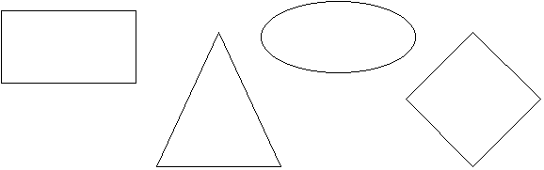

2. Števkam in črkam, ki so somerne, nariši somernice.

2 | 0 | H | U
D | 6 | 8 | A
3 | B | E | Ž

- Katere slike so somerne ? Obkroži jih.


Avtor: Andreja Dragovan,

OŠ Bistrica ob Sotli

